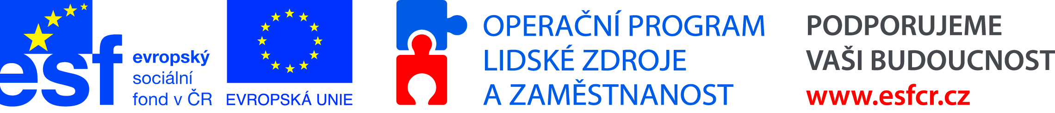
Domov důchodců Božice, příspěvková organizace, Božice 188, 671 64 Božice
IČ: 45671877, tel.: 515 257 122, e-mail: info@domovbozice.cz, datová schránka: zmtkhuc

P O Z V Á N K A
Individuální plánování průběhu sociální služby
Seminář je určen pro vedoucí pracovníky, sociální pracovníky a pracovníky v sociálních službách v Domově důchodců Božice, příspěvková organizace.

LEKTOR: Mgr. Klokočková,
PROFIMA EFFECTIVE, s.r.o., sídlo Kudlov 500, 760 01 Zlín
KDY: úterý 7. října 2014, čtvrtek 9. října 2014 a 16. října 2014, zahájení v 9:00 hodin (9:00 až 14:00 hodin)
KDE: Božice, Domov důchodců Božice, příspěvková organizace, aktivizační místnost v přízemí hlavní budovy
KURZOVNÉ: Tento seminář je hrazen z projektu „Podporujeme kvalitní poskytování sociální péče o seniory – vzděláváme se!“ číslo CZ.1.04/3.1.03/A7.00087 prostřednictvím Evropského sociálního fondu v České republice, Ministerstva práce a sociálních věcí České republiky v rámci Operačního programu Lidské zdroje a zaměstnanost. Tento projekt je realizovaný z 85% z Evropského sociálního fondu a z 15% ze Státního rozpočtu České republiky.

Seminář je akreditován, číslo akreditace 2013/0427-PC/SP/VP.
Časová dotace: 24 vyučovacích hodin/3 školící dny.

